INDICAÇÃO Nº 9224/2017

Sugere ao Poder Executivo Municipal que verifique afundamento de asfalto defronte o nº 425, no Conjunto Habitacional dos Trabalhadores. (Foto anexa). (D)

Excelentíssimo Senhor Prefeito Municipal,

Nos termos do Art. 108 do Regimento Interno desta Casa de Leis, dirijo-me a Vossa Excelência para sugerir ao setor competente que verifique afundamento de asfalto defronte o nº 425, no Conjunto Habitacional dos Trabalhadores.

Justificativa:

Fomos procurados por munícipes solicitando essa providencia, pois, o asfalto está afundando num local onde já houve conserto do DAE (Departamento de Água e Esgoto), e está gerando transtorno aos condutores.

Plenário “Dr. Tancredo Neves”, em 05 de Dezembro de 2017.

José Luís Fornasari

“Joi Fornasari”

Solidariedade

- Vereador -

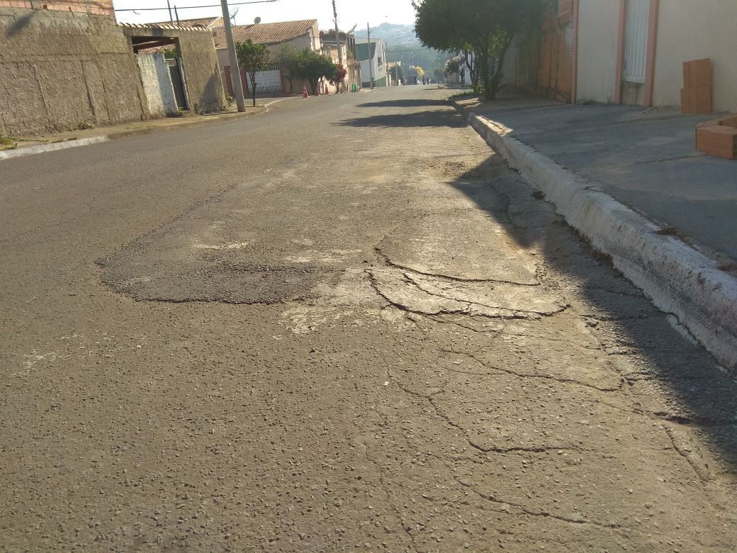

Sugere ao Poder Executivo Municipal que verifique afundamento de asfalto defronte o nº 425, no Conjunto Habitacional dos Trabalhadores.

